МИНИСТЕРСТВО ОБРАЗОВАНИЯ И МОЛОДЕЖНОЙ ПОЛИТИКИ
СТАВРОПОЛЬСКОГО КРАЯ
ФГАОУ ВО «СЕВЕРО-КАВКАЗСКИЙ ФЕДЕРАЛЬНЫЙ УНИВЕРСИТЕТ»

ПРОГРАММА

РЕГИОНАЛЬНОГО ЭТАПА

ВСЕРОССИЙСКОЙ ОЛИМПИАДЫ

ШКОЛЬНИКОВ 2017/18 УЧЕБНОГО ГОДА

ПО ФИЗИЧЕСКОЙ КУЛЬТУРЕ

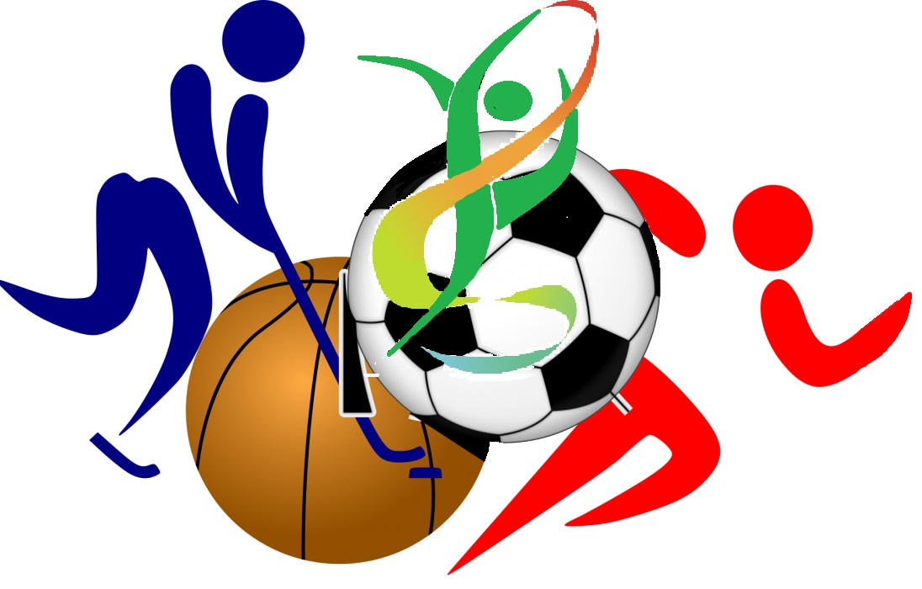

г. Ставрополь – 2018 г.

ПРОГРАММА
регионального этапа всероссийской олимпиады школьников 2017/18 учебного года по физической культуре
Место проведения: ФГАОУ ВПО «Северо-Кавказский федеральный университет», г. Ставрополь, ул. Дзержинского 120, корпус 3

08 февраля 2018 года (четверг) – заезд участников Олимпиады
ВРЕМЯ | МЕРОПРИЯТИЕ | МЕСТО  ПРОВЕДЕНИЯ
до 15:00 | Заезд участников Олимпиады.  Размещение в гостиницах. | гостиницы г. Ставрополя
15:00 | Показ олимпиадных заданий (практических испытаний) | ауд.401, 4 этаж

09 февраля 2018 года (пятница) 1 день
ВРЕМЯ | МЕРОПРИЯТИЕ |  | МЕСТО  ПРОВЕДЕНИЯ
7:00 – 7:30 | Регистрация участников |  | холл 1 этаж
7:00 – 7:30 | Сбор участников олимпиады  11 класс (Ю, Д) – ауд. 311  9-10 класс (Ю, Д)- ауд. 401 |  | ауд.401, 4 этаж  ауд. 311, 3 этаж
7:00 – 10:00 | Помещения для хранения экипировки участников Д- 301ауд.; Ю -302 ауд. |  | ауд. 301, 302,  3 этаж
8:00 – 8:30 | Открытие олимпиады: 11 класс (Ю, Д) – ауд. 311; 9-10 класс (Ю, Д)- ауд. 401 |  | ауд.401, 4 этаж  ауд. 311, 3 этаж
8:30 – 8:55 | Инструктаж: 11 класс (Ю,Д) - ауд. 311  9-10 класс (Ю, Д) - ауд. 401 |  | ауд.401, 4 этаж  ауд. 311, 3 этаж
9:00 –10:00 | Теоретический тур |  | ауд. 317, 310, 401, 417, 311, 416
9:00 –10:00 | 9 класс Д-317 ауд. 10 класс Д-310 ауд.  11 класс Д-401 ауд. | 9 класс Ю -417 ауд;  10 класс Ю-311ауд. 11 класс Ю-416 ауд | ауд. 317, 310, 401, 417, 311, 416
9:00 – 10:00 | Научно-методический семинар для сопровождающих «Актуальные проблемы преподавания предмета «Физическая культура» |  | ауд.506, 5 этаж
10:00-17:00 | Подготовка к практическому туру  Д- ауд. 401; Ю-ауд. 416 |  | ауд.401, 416  4 этаж
10:00-17:00 | Практический тур № 1, № 2:  Девушки - Гимнастика – спортивный зал № 1;  Юноши - Спортивные игры - спортивный зал № 2 |  | спортивный зал № 1;  спортивный зал № 2
17:00 – 18:00 | Разбор олимпиадных заданий |  | ауд.401

10 февраля 2018 года (суббота) 2 день
Место проведения: ФГАОУ ВПО «Северо-Кавказский федеральный университет», г. Ставрополь, ул. Дзержинского 120, корпус 3
ВРЕМЯ | МЕРОПРИЯТИЕ | МЕСТО ПРОВЕДЕНИЯ
7:00 – 7:50 | Регистрация участников | холл 1 этаж
7:00 – 7:50 | Сбор участников олимпиады  Д- ауд. 401; Ю -ауд. 416 | ауд.416, 401  4 этаж
8:00 – 8:55 | Инструктаж по проведению практического тура № 2: Д- ауд. 401; Ю -ауд. 416 | ауд.416, 401  4 этаж
9:00-17:00 | Подготовка к практическому туру  Д - ауд. 401; Ю -ауд. 416 | ауд.401, 416  4 этаж
9:00-17:00 | Выполнение заданий практического тура Практический тур № 1, № 2:  Девушки - Спортивные игры - спортивный зал № 2;  Юноши - Гимнастика – спортивный зал № 1 | спортивный зал № 1;  спортивный зал № 2
17:00 – 18:00 | Показ работ. Апелляции. | ауд.317

Оргкомитет | ауд. 224 | кор. №3, 2 этаж
Медицинское обслуживание | ауд. 207 (с 7.00 до 10.00)  спортивный зал № 1,  спортивный зал № 2  (с 10.00 до 17.00) | кор. №3, 2 этаж

Предварительные результаты регионального этапа всероссийской олимпиады школьников 2017/18 учебного года по физической культуре будут размещены (09 февраля, 10 февраля 2018 г.) на портале «Олимпиады школьников и студентов Ставропольского края» по адресу: http://olymp.ncfu.ru/.
Итоги Олимпиады будут размещены на официальном сайте министерства образования и молодежной политики Ставропольского края http://stavminobr.ru/ в разделе «Всероссийская олимпиада школьников» не позднее 14 февраля 2018 года.
Ответственные за проведение регионального этапа всероссийской олимпиады школьников по физической культуре:
- от министерства образования и молодежной политики Ставропольского края:
Любенко Наталья Ивановна, главный специалист отдела общего образования, контактный телефон: 8-928-634-62-95;
- от ФГАОУ ВО «Северо-Кавказский федеральный университет»:
Алтыева Инна Степановна, специалист по информационному обеспечению сектора организационного и методического сопровождения образовательного портала профориентации и олимпиад, контактный телефон: 8-918-751-41-01;
Смышнов Константин Михайлович, заведующий кафедрой теории и методики физической культуры и спорта, председатель жюри, контактный телефон: 8-928-815-94-19.

